Windows Phone 8
Dein studentisches E-Mail-Postfach richtest du auf deinem Windows Phone 8 ein, indem du unter Einstellungen auf E-Mail-Konton & andere tippst.
Unter Konto hinzufügen wählst du Erweitertes Setup.
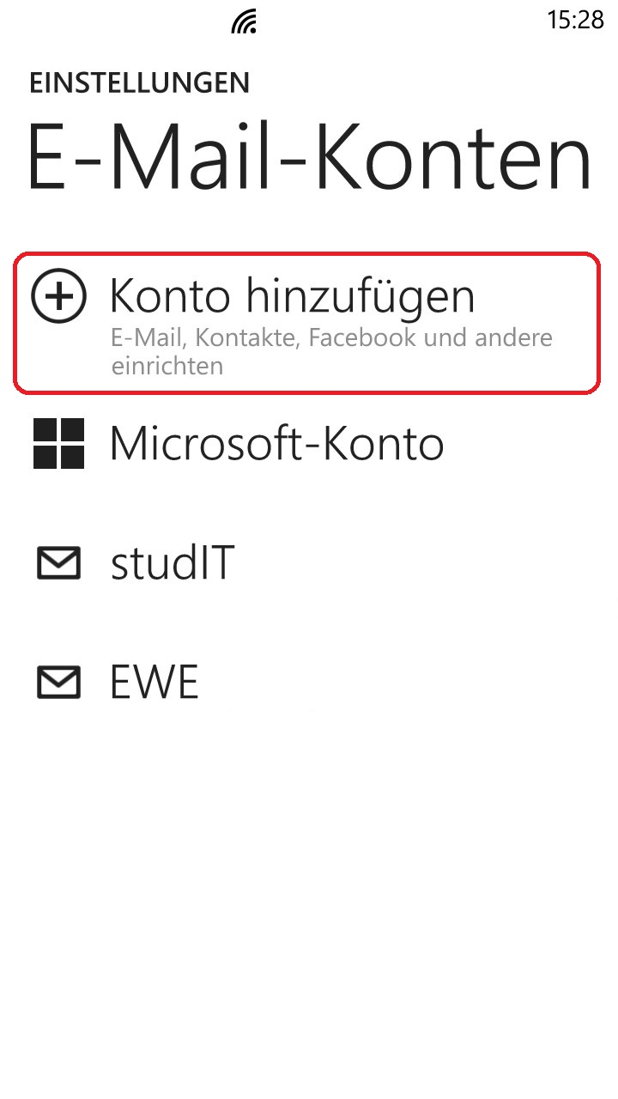
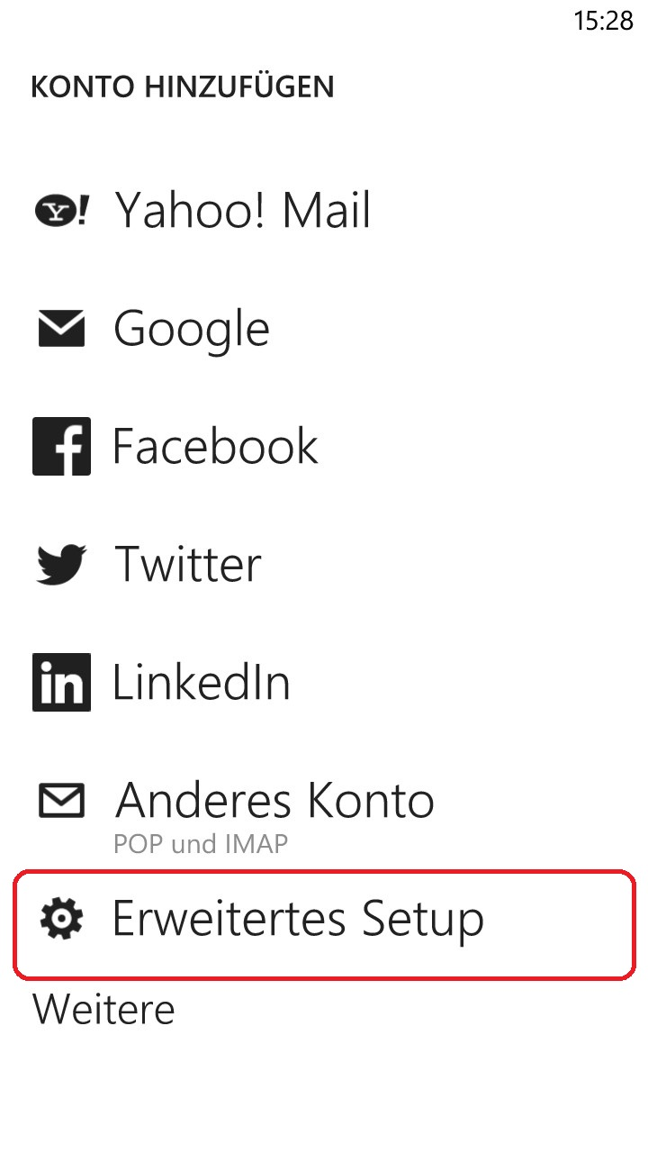
Da gibst du als erstes deine studentische E-Mail-Adresse und das zugehörige Passwort ein und gehst auf weiter.
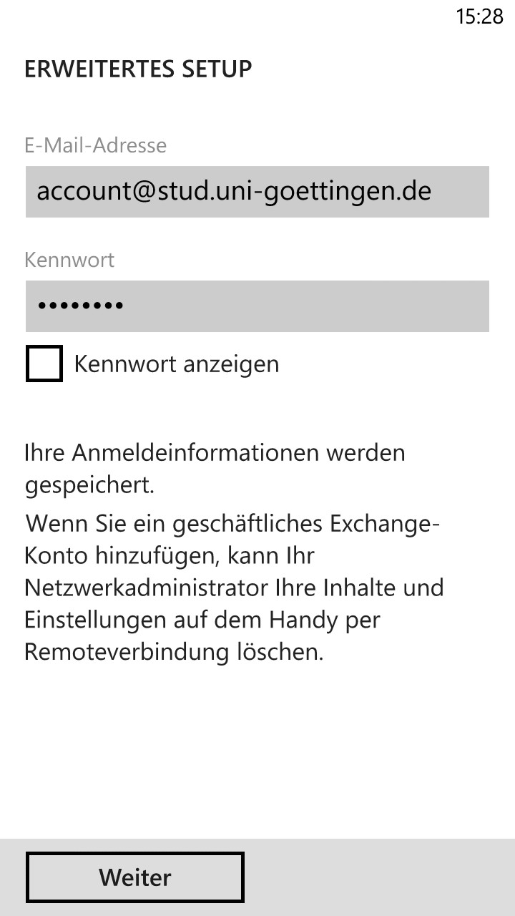
Wähle nun als Art des Kontos Internet-E-Mail aus.
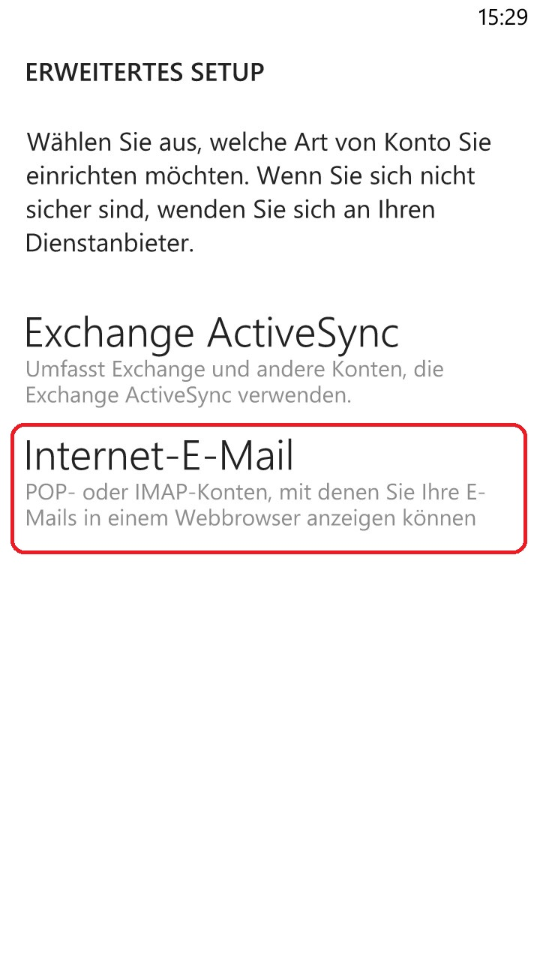
Anschließend gibst du folgende Einstellungen ein:
Posteingangsserver: email.stud.uni-goetingen.de:993
Kontotyp: IMAP4
Benutzername: ug-student\account
Kennwort: (dein Passwort)
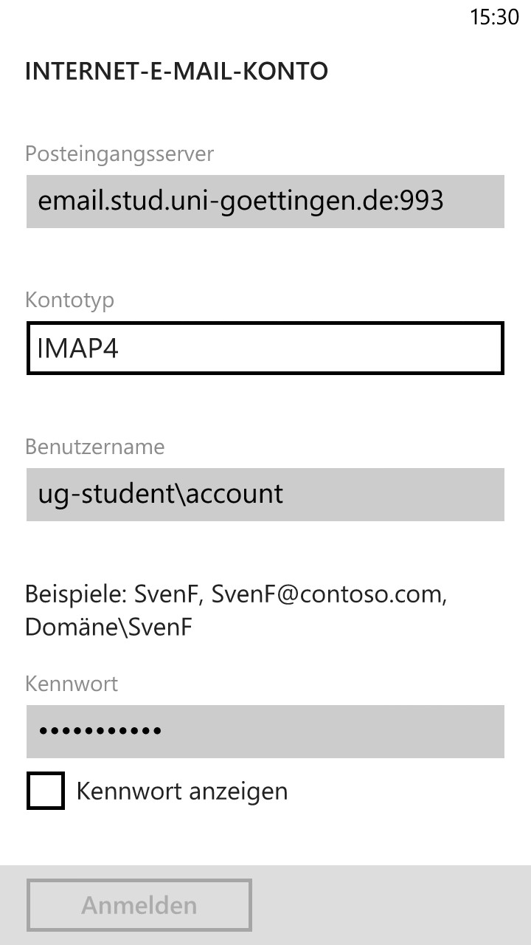
Postausgangsserver: email.stud.uni-goettingen.de:25
Authentifizierung für Ausgangsserver erforderlich: Ja
Benutzernamen und Kennwort auch zum Senden von E-Mail verwenden: Ja
SSL für eingehende E-Mails erforderlich: Nein
SSL für ausgehende E-Mails erforderlich: Nein


